基于 SpringBoot + Vue 的智能校园设备管理系统设计与实现
摘 要
（空1行）
××××××××××××××××（小4号宋体，1.5倍行距）×××××××××××××××××××××××××××××××××××××××××××××××××××××××××××××××××××××××××××××××××××××××××××××××××××××××××××××××××××××××××××××××××××××××××××××××××××××××××××××××××××××××××××××××××××××××××××××××××××。（要求200~300字）

（空2行）
关键词 ×××；×××；×××；×××（小4号宋体，要求3-5个词）

“外文摘要”样式
xxxxxxxxxxxx
Abstract
（空1行）
×××××××××（小4号Times New Roman字体，1.5倍行距）××××××××××××××××××××××××××××××××××××××××××××××××××××××××××××××××××××××××××××××××××××××××××××××××××××××××××××××××××××××××××××××××××××××××××××××××××××××××××××××××××××××××××××××××××××××××××××××××××××.

（空2行）
Keywords ×××；×××；×××；×××（小4号Times New Roman字体）

目 录

第1章 绪论 1
1.1 引言 1
1.2 ×××× 1
1.2.1 ×××××× 1
1.2.2 ×××××× 1
第2章 ××××××× 2
2.1 ×××××× 2
2.1.1 ×××× 2
2.1.2 ×××× 2
2.2 ×××××× 2
2.2.1 ×××××× 2
2.2.2 ×××××× 2
第3章 ××××××× 3
3.1 ×××××× 3
3.1.1 ×××× 3
3.2 ×××××× 3
3.2.1 ×××× 3
3.2.2 ×××× 3
第4章 ××××××× 4
4.1 ×××××× 4
4.1.1 ×××× 4
4.1.2 ×××× 4
4.2 ×××××× 4
第5章 ××××××× 5
5.1 ×××××× 5
5.1.1 ×××× 5
5.1.2 ×××× 5
5.2 ×××××× 5
第6章 ××××××× 6
6.1 ×××××× 6
6.1.1 ×××× 6
6.1.2 ×××× 6
6.2 ×××××× 6
第7章 ××××××× 7
7.1 ×××××× 7
7.1.1 ×××× 7
7.1.2 ×××× 7
7.2 ×××××× 7
结 论 8
致 谢 9
参 考 文 献 10
附录X 译文 11
译文标题 11
附录Y 外文原文 12

绪论

引言
×××××××××（小4号宋体，1.5倍行距）×××××××××××××××××××××………

××××
×××××××××（小4号宋体，1.5倍行距）×××××××××××××××××××××………

××××××
⑴ ××××××××××
××××××××××××××××××××××××××××××××××××××××××××………
⑵ ××××××××××
××××××××××××××××××××××××××××××××××××××××××××………
××××××××××××××××××××××××××××××××××××……×××××××××（小4号宋体，1.5倍行距）××××××××××××××××××××××………

××××××
××××××××（小4号宋体，1.5倍行距）××××××××××××××××××××××……
×××××××（小4号宋体，1.5倍行距）×××××××××××××××××××…………

×××××××

××××××
×××××××××（小4号宋体，1.5倍行距，下同）××××××…………

××××
××××××××××××××××××××××××××××××××××××………
⑴ ××××××××××
××××××××××××××××××××××××××××××××××××××××××××………
⑵ ××××××××××
××××××××××××××××××××××××××××××××××××××××××××………
××××××××××××××××××××××××××××××××××××××××××××………

××××
××××××××××××××××××××××××××××××××××……

××××××
×××××××××××××××××××××××××××××××××××…………

××××××
×××××××××××××××××××××××××××××××××××………

××××××
××××××××××××××××××××××××××××××××××××……

×××××××

××××××
×××××××××（小4号宋体，1.5倍行距，下同）××××××…………

××××
××××××××××××××××××××××××××××××××××××………
⑴ ××××××××××
××××××××××××××××××××××××××××××××××××××××××××………
⑵ ××××××××××
××××××××××××××××××××××××××××××××××××××××××××………

××××××××××××××××××××××××××××××××××××××××××××………

××××××
×××××××××（小4号宋体，1.5倍行距，下同）××××××………

××××
××××××××××××××××××××××××××××××××××××………
××××××××××××××××××××××××××××××××××××………

××××

×××××××

××××××
×××××××××（小4号宋体，1.5倍行距，下同）××××××…………

××××
××××××××××××××××××××××××××××××××××××………
⑴ ××××××××××
××××××××××××××××××××××××××××××××××××××××××××………
⑵ ××××××××××
××××××××××××××××××××××××××××××××××××××××××××………

××××××××××××××××××××××××××××××××××××××××××××………

××××
×××××××××××××××××××××××××××××××××××××××××××××××……

××××××

×××××××

××××××
×××××××××（小4号宋体，1.5倍行距，下同）××××××…………

××××
××××××××××××××××××××××××××××××××××××………
××××××××××××××××××××××××××××××××××××………
××××××××××××××××××××××××××××××××××××………

××××××××××××××××××××××××××××××××××××××××××××………

××××
×××××××××××××××××××××××××××××××××××………
⑴ ××××××××××
××××××××××××××××××××××××××××××××××××××××××××………
⑵ ××××××××××
××××××××××××××××××××××××××××××××××××××××××××………

××××××
×××××××××××××××××××××××××××××××××××××××××××××××……

×××××××

××××××
×××××××××（小4号宋体，1.5倍行距，下同）××××××…………

××××
××××××××××××××××××××××××××××××××××××………
⑴ ××××××××××
××××××××××××××××××××××××××××××××××××××××××××………
⑵ ××××××××××
××××××××××××××××××××××××××××××××××××××××××××………

××××
××××××××××××××××××××××××××××××××××××………

××××××
××××××××××××××××××××××××××××××××××××………

×××××××

××××××
×××××××××（小4号宋体，1.5倍行距，下同）××××××…………

××××
××××××××××××××××××××××××××××××××××××………
⑴ ××××××××××
××××××××××××××××××××××××××××××××××××××××××××………
⑵ ××××××××××
××××××××××××××××××××××××××××××××××××××××××××………

××××××××××××××××××××××××××××××××××××××××××××………

××××
××××××××××××××××××××××××××××××××××××××××××××………

××××××
××××××××××××××××××××××××××××××××××××××××××××………

注：1．正文中表格与插图的字体一律用5号宋体；
2．数字和字母：Times New Roman体。
3．正文各页的格式请以此页为标准复制；
4．为保证打印效果，学生在打印前，请将全文字体的颜色统一设置成黑色

结 论
×××××××××××（小4号宋体，1.5倍行距）×××××××××××××××××××××××××××××××××××××××××××××××××××××××××××××××××××××××××…………

致 谢
×××××××××（小4号宋体，1.5倍行距）×××××××××××××××××××××…………

参 考 文 献
×××××××（5号宋体，行距18磅）×××××
××××××××××××××××××××××××××××××××××××××××××
××××××××××××××××××××××
××××××××××××××××××××××××××××××××××××××××××
××××××××××××××××××××××
××××××××××××××××××××××××××××××××××××××××××
××××××××××××××××××××××

…………
注：参考文献数量不少于10篇。

附录X 译文

基于Spring Boot框架的能源管理
系统的设计与实现

摘 要

本文设计并实现了一个基于Spring Boot框架的能源管理系统。该系统主要包括三层，从下到上依次为数据采集层、业务逻辑层、显示接口层。数据采集层基于RS-485电气标准和MODBUS通信协议。这两种协议将企业内所有能耗监测点连接成一个混合拓扑通信网络。数据采集层中的程序轮询网络中的每个能耗监测点，收集数据并传输到业务逻辑层。业务逻辑层是基于Spring Boot框架开发的，主要包括MySQL数据库和Tomcat服务器两部分。在MySQL数据库中，存储的数据按照时间列进行水平分割，存储在不同的数据表中。数据的拆分减少了单个数据表的负载，提高了数据库的查询性能。Tomcat服务器内置于Spring Boot框架中，为系统操作提供基本环境。Spring Boot框架是系统的核心组件。它负责收集、存储和分析来自能耗监测点的数据，接收和处理来自显示接口层的数据请求。它还为外部程序提供标准的数据接口。显示界面层在Vue框架的基础上开发，并集成到Spring Boot框架中。显示层结合了一个名为ECharts的开源可视化图表库，为用户提供功能齐全、友好的人机交互界面。通过硬件和软件成本的计算，考虑到不同地区的人员成本，可以估算出能源管理系统的总成本。本文的建设成本约为21万美元。自该系统于2019年12月实际部署在一家制造公司以来，已经稳定运行了600多天。

关键词 Spring Boot框架；混合拓扑；水平数据库拆分；Tomcat服务器

简介
能源是国民经济的命脉，是工业发展的基础。现代企业，特别是制造业，在生产过程中要消耗大量的水、电等能源。这些高耗能企业每年都要付出高昂的能源成本，但能源利用率却无法得到有效提高。高昂的能源成本不仅影响了节能降耗，也削弱了企业[1]的市场竞争力。建立能源管理体系，全面控制企业能源消耗总量，对提高能源利用率[2]具有重要意义。在电力市场中，不同时段的电能需求存在较大波动，给电力系统造成巨大负荷。需求响应[3]已成为智能电网系统的重要组成部分。能源管理系统可以对电网的能耗进行计算和分析
企业确定能源消耗的峰谷期。企业可以根据分析动态调整生产计划，削峰削谷，进一步降低能源成本，增加企业利润。同时，该系统还有助于实现能源供需的平衡，以及保证电力市场的稳定。
20世纪60年代中期，日本首先开始研究和开发能源管理系统，主要应用于全国各地的钢铁厂。早期的能源管理系统规模相对较小，功能也比较简单。主要用于能耗数据的采集和监测，以及设备的控制。在以美国、德国为代表的发达国家，工业和社会系统都非常重视能耗的测量和控制，很多企业都有自己成熟的能源管理系统。福特公司(USA)、通用汽车公司(USA)、西门子公司(德国)建立了各自独特的能耗管理平台，在节能降耗方面取得了巨大的效益[5]。中国的能源管理体系起步于20世纪80年代[6]。中国重汽、上汽等制造企业正在积极构建能源管理系统，对企业的能耗数据进行收集、处理和分析。这些企业也逐步建设能源管理中心，开展能耗优化工作。经过30多年的发展，能源管理情况有了很大改善。
在传统的能源计量和管理系统中，各个区域和设备的能耗依赖于人工观察和记录。部分区域和设备的能耗只能估算，数据记录误差极大。数据汇总后手工复制，传输严重滞后。漏水、漏电[7]等异常情况也难以及时发现和处理。人工记录的数据主要是手写和存储在纸上，导致在区域能耗的周期性分析中存在诸多不便。
随着现代互联网技术的发展，服务器、数据库等技术逐渐被应用到工业领域[8]。人们希望从繁重的抄表任务中解脱出来，实现能耗数据的远程自动采集和存储，使能耗数据及时准确，从而有效防止迟报、少报、数据造假。企业管理者可以借助计算机完成复杂的计算任务，对能耗数据进行全面分析，及时发现问题，并进行整改，最终提高能源利用率。
针对上述问题，本文设计并实现了一个基于Spring Boot框架的能源管理系统。该系统将现代互联网技术与工业数据采集技术相结合，集数据采集、数据存储、实时监控、能耗分析、用电量预测等功能于一体。这些功能实现了对企业内能耗的管理和控制，从而对各区域、各生产工序的能耗进行准确的管理和分析，为企业管理者制定节能计划提供可靠、科学的依据。

系统架构设计
本文设计的能源管理系统基于Spring Boot框架，集成了MySQL数据库和Vue前端框架。系统设计遵循三层架构原则[9]，由下至上三层组成:数据采集层、业务逻辑层、显示接口层。系统整体架构如图1所示。
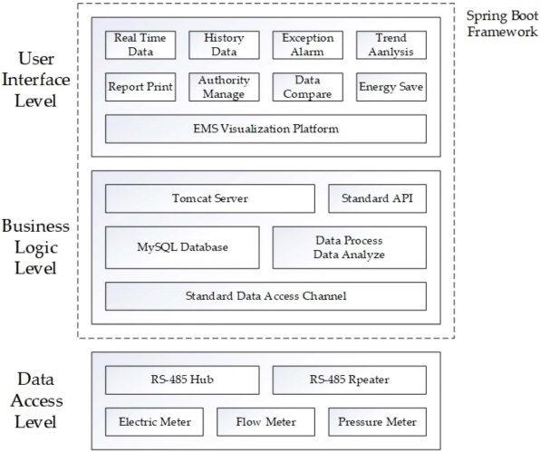
图1.整体系统架构。
在图1所示的整体系统架构中，数据采集层将所有能耗监测点连接成一个通信网络，轮询每个节点采集原始数据，并将数据传输给业务逻辑层。业务逻辑层对接收到的数据进行解析，并存储在数据库中。计算分析后，由Tomcat服务器为显示接口层提供数据服务。显示接口层用于显示数据分析的结果，并提供人机交互界面。显示接口层和业务逻辑层都由Spring Boot框架构造。

数据收集层
在企业和生产区域设置了许多能耗监测点，对该区域或生产设施的能耗进行监控。每个能耗监测点至少配备一种标准计量装置，如电能表、流量计、累加器等。电能表用于监测该区域或设备的电能消耗、电压值、电流等情况。流量计用于监测水的瞬时流量和累积流量。累加器用于监测蒸汽或压缩空气的瞬时流量、累积流量以及气体的温度和压力。能耗监测点和标准计量装置，能准确反映企业和生产设施的能耗情况;因此，被广泛应用。
RS-485是一种广泛应用于工业控制领域物理层连接的电气接口标准。RS-485通常使用A、B两条信号线，采用差分信号传输，工作在半双工模式下，最大传输距离为1200m。RS-485支持多点连接，具有传输速率高、抗噪声干扰性能好等特点。MODBUS-RTU是一种开放的串行通信协议，目前已成为通信协议的行业标准。它也是工业电子设备[11]之间广泛使用的通信协议。MODBUS-RTU协议基于主从架构。主从机向从机发送请求，从机用自己的数据响应主从机。MODBUS-RTU协议规定了请求和响应的数据格式，并使用CRC来保证数据的正确性和完整性。
数据采集层采用RS-485总线将所有能耗监测点连接到混合拓扑节点通信网络[12]中。该通信网络结合了总线拓扑和星型拓扑。节点通信网络如图2所示。
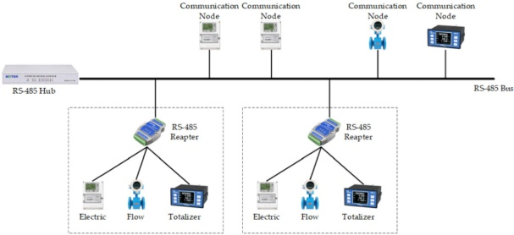
图2。通信网络架构。

在图2所示的通信网络中，多个通信节点和中继器连接到RS-485总线上，所有通信节点共用RS-485公共总线。总线型拓扑结构简单，可靠性高。单个节点故障不会影响总线与其他节点之间的通信。总线方便连接新的通信节点或中继器。中继器的主要作用是增强传输信号，延长传输距离，保证远距离传输时信号的稳定性和完整性。总线上的每个中继器作为星型网络的中心节点，可以连接多个通信节点。中继器主要用于距离总线较远的能源监测组。RS-485集线器是通信网络的采集终端。采集终端通过串行转换器与计算机或服务器连接，串行转换器可将RS-485接口转换为RS-232或USB接口。
采集终端是通信网络中唯一的主站，其他节点都是从站。每个从站都有一个唯一的MODBUS地址，以区别于其他从站。中继站仅用于增强和转发信号;不作为通信节点使用。采集终端根据MODBUS协议规定的数据格式，向通信网络发出采集指定地址从站数据的请求。所有从站都接收到请求。如果自己的地址与请求中的地址不同，则该请求将被从站忽略。如果地址相同，从站将自己的数据返回给采集终端。收集终端依次轮询所有节点，收集网络中的数据。采集终端由计算机直接控制。系统对返回的数据进行校验，保证数据的完整性。如果验证失败或返回超时，则丢弃数据并重传请求。如果再次失败，则跳过该节点，并记录发生时间。

业务逻辑层
业务逻辑层是使用Spring Boot框架构建的，它主要包括数据库和服务器两部分。数据库用于存储能耗数据和用户信息。服务器中运行的程序对数据进行计算和分析，为显示接口层提供数据服务，并为其他用户或系统提供标准的数据接口。

数据库的设计
数据库设计是指在给定的应用环境下，对数据库的逻辑模式和物理结构进行设计和优化。它建立一个数据库和应用系统，以有效地存储和管理数据[13]。数据库中的数据根据特定的数据模型进行组织、描述和存储。这就带来了一些优势，比如冗余少、独立性高、可扩展性好。
MySQL是一个关系型数据库管理系统。这个数据库很小，易于安装和维护。MySQL是开源和免费的，具有LAMP和LNMP等流行的体系结构。MySQL数据库以其优异的性能和稳定的服务成为企业用户的首选。E-R(实体关系图)[15]用于描述实体类型、属性和连接之间的关系。E-R图是一种描述概念模型的方法，有助于设计数据库的逻辑结构。本文数据库中的主要实体是用户、能耗监测点及其数据。图3显示了实体之间的连接。能耗监测点现场设计及其数据如表1所示。
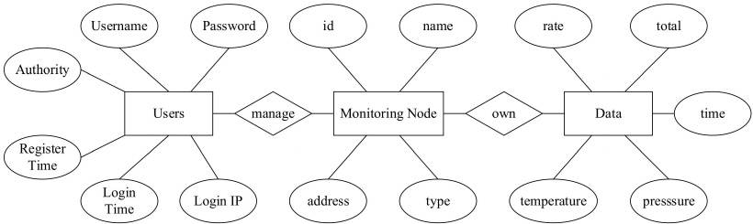
图3。实体之间的连接
表1。数据表中字段的设计。
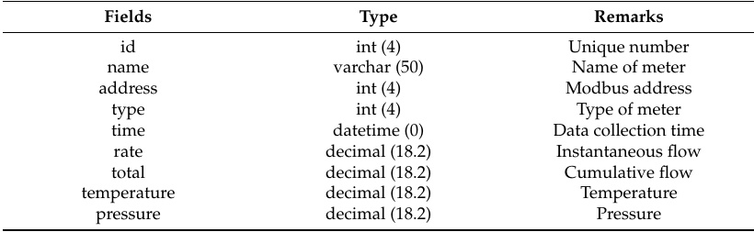
为了保证企业内能源数据的连续性和准确性，数据采集层每天24小时从节点通信网络采集数据。在系统的实际运行中发现，RS-485通信平均在2s内完成一个节点的数据采集。这样计算，每天产生4.32万条记录，每月产生129.6万条记录，每年产生1576.8万条记录。在系统设计寿命为20年的前提下，将产生数十亿条数据。将如此大量的数据存储在单个数据表中，将严重影响数据库的读写性能。
数据表[16]的拆分是指将单个数据表中存储的数据按照一定的维度分布到多个数据表中，从而减少单个数据表的负载，提高性能。常见的数据库拆分方法包括垂直拆分和水平拆分。垂直拆分是将一个属性较多的表根据不同的属性拆分为不同的表。拆分后每个表的结构都不一样，每个表之间至少有一列相交。水平拆分是指在某个字段的基础上，按照一定的规则，将一个表拆分为多个表。拆分后每个表的结构是一样的，但是每个表的数据是不同的，没有交集。
本文设计的数据库采用的是水平分割的方法。将数据表中的数据按照时间字段进行拆分。每当时间列的值输入一个新的月份时，数据就被放入一个新的表中。这种方法实现了一个基于时间字段按月分割的数据表。例如，将2020年的数据分散到12个表中。表2给出了各表的数据量和错误率。
表2。2020年12个数据表的数据量和错误率
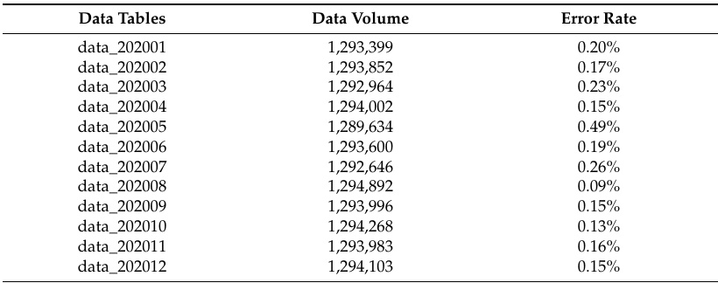
在表2中，数据表data_202005存储了May 2020的数据。该表共有1,285,634条记录。第一条记录的时间值为“May 2020 1 00:00:00”，最后一条记录的时间值为“May 2020 31 23:59:58”。数据表data_202006共有1,293,600条记录，其中第一条记录的时间值为“1 June 2020 00:00:00”。2020年共建立了12个表，每个表对应一个月的数据。每个月的数据量都小于估计的最大数据量129.6万。考虑到企业停电和电脑重启，最大数据量错误率为0.49%，属于正常范围。在系统实际运行中，数据表的水平拆分减少了单表的数据负载，使每个表的数据量保持在百万级，保证了数据查询的速度。系统能够承受高并发，保持高稳定性。

Spring Boot框架的应用
在业务逻辑层中，Spring Boot框架是核心组件，负责收集、存储和分析来自数据收集层的数据。它还接收和处理来自显示接口层的数据请求，并为外部程序提供标准的数据接口。
Spring Boot框架[17]是Spring项目下的子项目，是目前最流行的Java企业级开发框架。Tomcat服务器集成在Spring Boot框架中，无需部署即可直接运行。Spring Boot框架放弃了传统框架中繁琐的XML配置文件，并基于注释进行开发。基于注解的开发简化了配置，大大降低了开发的难度。当集成第三方框架时，Spring Boot可以自动配置和管理依赖关系，允许开发人员专注于业务逻辑的设计和实现。图4显示了Spring Boot应用程序启动过程的主要步骤。
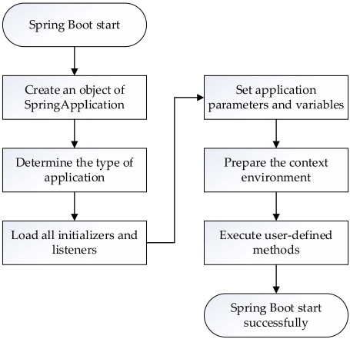
图4。Spring Boot应用程序的启动过程
从图4，我们可以分析Spring Boot应用程序启动过程的主要步骤。
1. 系统查找名为@SpringBootApplication的注释，并创建一个SpringApplication的实例对象作为程序的主入口;
2. 确定应用程序的类型(本例中为web应用程序);
3. 所有的初始化器和所有的监听器都被加载;
4. 设置应用参数和环境变量;
5. 准备好上下文环境。这是Spring Boot框架启动的核心步骤。第三方库的依赖关系、自动配置和内置服务器Tomcat的启动在此步骤中建立;
6. 执行用户定义的方法。这标志着Spring Boot应用程序在开始正常工作之前已经完成。
在第3步中，Spring Boot框架加载所有侦听器。侦听器可以监听来自前端的数据请求，将请求转发给处理程序，并调用用户定义的业务处理函数来响应请求。在步骤5中，Spring Boot框架启动内置的Tomcat服务器，提供基本的操作环境，并加载第三方库和框架。该步骤集成了界面显示层中的Vue前端框架。在第6步中，Spring Boot应用程序执行用户定义的方法来完成多个任务，如数据库读写、数据处理和执行计时任务。此时，Spring Boot应用程序已经成功启动。
Spring Boot的强大特性为开发人员提供了极大的便利。以数据查询功能为例。首先，我们在公共类DataController中添加注释“@RestController”，表明该类是一个控制类。然后，我们在类中的public String方法get-DataById (@PathVariable Integer id)中添加注释“@RequestMapping(“/getDataById/{id}”)”。Spring Boot框架根据请求url的地址自动映射到相应的方法，提取url中的参数id，提供给方法内部使用。最后，我们在方法体中编写特定的业务逻辑代码，例如，执行SQL语句并以字符串的形式返回查询的数据。完成了根据id进行数据查询功能的开发。在Spring Boot框架中，所有配置都在一个名为application的文件中。Yaml，即数据库驱动程序、登录名和密码。框架自动加载配置文件，建立数据库连接。开发人员只需编写SQL语句即可完成数据查询。

2.3 显示接口层
显示接口层用于显示业务逻辑层的数据分析结果。该层实现了登录、注册、查询等几个功能。它还提供了一个人机交互界面。显示层以Vue框架为基础，结合开源可视化图表库ECharts进行开发，为用户提供一套功能齐全、操作方便的前端显示界面。
Vue是一个用于构建用户界面的渐进式框架。与其他整体框架不同，Vue从一开始就被设计为可增量采用的。它不仅易于使用，而且易于与第三方库或现有项目集成。根据MVVM (model-view-viewmodel)的设计思想，Vue实现了数据与视图的双向绑定，降低了各部分的耦合度，使用起来更加灵活。Vue框架可以直接集成到Spring Boot框架中，Spring Boot框架可以帮助完成自动配置。图5是Vue框架的MVVM模式示意图。
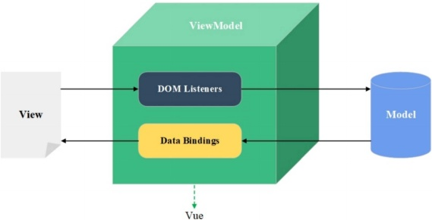
图5。Vue框架的MVVM模式示意图。
ECharts是一个基于JavaScript[19]的开源可视化库，涵盖了各种行业图表。它可以在桌面和移动终端上流畅运行，并且兼容多种浏览器。ECharts的介绍很简单。通过配置项的设置，可以控制数据的呈现和视觉效果。ECharts通过丰富的组件和高度个性化的可视化解决方案实现了用户与数据的交互，从而增强了用户获取知识和优化数据分析的能力。
本系统采用Vue前端框架和ECharts设计了能源管理系统的web显示界面。在B/S架构下，web界面可以通过浏览器访问，界面丰富，操作方便。

2.4 开发成本计算
显示接口层用于显示业务逻辑层的数据分析结果。该层实现了登录、注册、查询等几个功能。它还提供了一个人机交互界面。
在数据采集层，能耗监测点和节点通信网络由各种硬件设备组成，建设成本相对较高。在能耗监测点，一台电能表的成本约为300USD。流量计有大直径和小直径两种。费用分别是400和250USD。一个累加器的成本大约是150USD。在节点通信网络中，用于连接的双绞线屏蔽线为每100m 30USD。集线器和中继器的价格分别约为100和50USD。
企业共部署电能表196台，流量仪表84台，其中大直径仪表57台，小直径仪表27台，合计器52台。总成本大约为101,150USD。集线器、中继器和双绞线屏蔽电缆的总成本约为55,000USD。
在数据采集层，硬件设备的成本很难降低，因此成本很高。我们希望，在软件层面，能够在保证安全性和功能性的同时，适当降低成本。因此，以Spring Boot为代表的开源框架成为人们关注的焦点。业务逻辑层和显示接口层大量使用了各种开源框架和组件。MySQL是一个高性能的开源数据库，Spring Boot框架也是目前最流行的Java企业级开发框架。Vue和Echarts也是广泛使用的前端开源框架。无论是使用Spring Boot还是Vue，从技术上讲，您都可以从社区获得大量的支持和帮助。特别是，当局在过去十年中维护和更新了Spring Boot框架，以确保安全和稳定。在这两层中，系统建设的成本主要来自于雇佣开发人员和软件调试维护。
考虑到不同地区的差异和建设周期的长短，雇佣工人和开发人员的成本差别很大。在这个项目中，人员成本约为50,000USD。整个能源管理系统的建设成本约为21万UAD。

系统运行与分析
该能源管理系统于2019年12月在某制造企业正式部署，目前已稳定运行600多天。图6为能源管理系统的大屏显示界面。
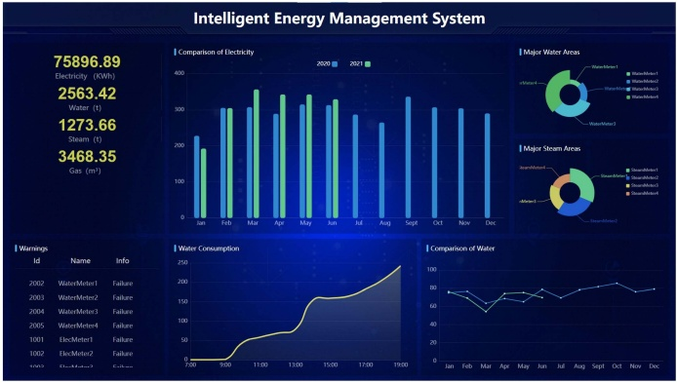
图6。大屏显示界面
因为是在实际生产环境之外，所以无法获取最新的数据。图中的数据是实验室环境下的模拟值。在图6中，主界面显示了企业的电、水、蒸汽消耗情况。还显示了不同月份的用电量，以及主区域的能耗占比。界面左下角还会显示简短的报警信息。大屏显示界面主要供访客判断企业的能源管理情况。
图7为能源管理系统后端界面。
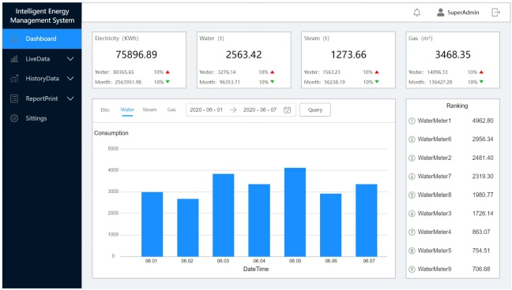
图7。后端接口。
从图7中，我们可以看到企业今天的能耗、昨天的能耗、本月的累计能耗。同时，我们可以通过设置时间范围，查看某一时间段内的每日能耗情况。右侧的排名是该时间段内使用次数最多的能耗监测点及其使用情况。能源管理系统后台界面为企业管理人员提供数据可视化和分析功能。
实时数据界面如图8所示。
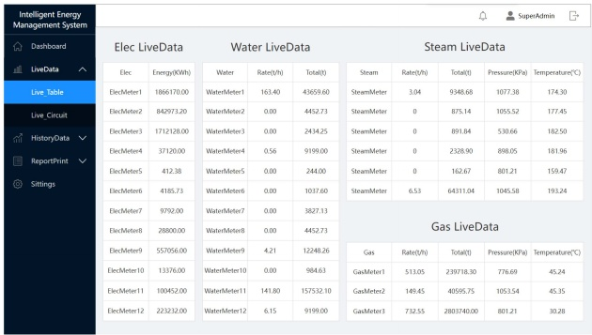
图8。实时数据接口。
从图8中，我们可以看到生产区能耗监测点的实时数据。电能监测点显示用电量，水和蒸汽能耗监测点显示瞬时流量和累计流量，蒸汽和压缩空气能耗监测点也记录压力和温度。
历史数据查询界面如图9所示。以用水量为例。在本界面中，可以查询单个或多个能耗监测点的用水量。

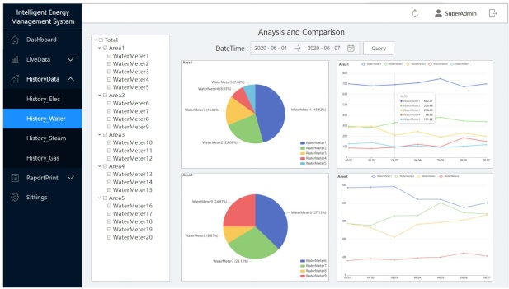
图9。历史数据查询界面。
设置界面如图10所示。在这个界面中，显示所有的报警信息，并可以发送到特定的邮箱或手机。管理人员可以更改报表自动打印的次数。
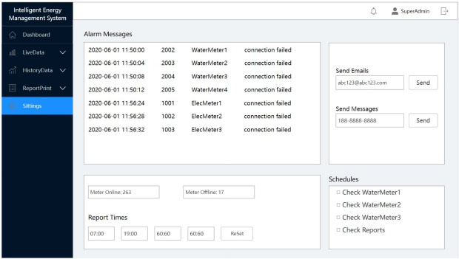
图10。设置界面。

结 论
本文设计并实现了一个基于Spring Boot框架的能源管理系统，该系统已在实际生产环境中稳定运行了600多天。该系统有三层架构:从下到上，数据采集层、业务逻辑层、显示接口层。数据采集层实时监控企业内所有能耗监测点，保证数据的完整性和连续性。在业务逻辑层，对数据库进行横向拆分，大大降低了单表的数据负载。单表最大数据存储容量为129.6万，数据查询效率极高。Spring Boot框架可以提供稳定的数据服务，使其易于维护和扩展功能。在显示界面层，使用Vue和ECharts开发的显示界面功能丰富，易于操作。系统各项功能能够正常稳定运行，为企业能耗的管理和控制提供了方便。对于施工成本，硬件成本按设备的数量和价格计算，人员成本按工时计算。据此，可以估算出能源管理系统的总成本。在本文中，总建设成本约为21万美元。
该系统目前部署在企业内部服务器上，能源管理接口只能由同一区域内的计算机访问网络。未来，系统可部署在云服务器上，实现手机端适配和增强身份认证，实现任何设备随时随地接入和管理系统。对于节点通信网络，未来将采用5G等无线传输技术，将数据直接传输到云中的服务器，减少数据的本地驻留时间，避免可能出现的数据注入和篡改。对于云部署的数据安全问题，未来系统除了依托Spring Boot的安全框架和定期的数据库备份外，还会加强登录用户的身份认证，记录用户的IP地址和敏感操作行为，并在传输过程中进行数据传输。二次加密增加了数据破解的难度，从而提高了通信网络的稳定性和云系统的数据安全性。

附录Y 外文原文





information
Article
Design and Implementation of Energy Management System
Based on Spring Boot Framework
Fang Zhang, Guiling Sun *, Bowen Zheng and Liang Dong
College of Electronic Information and Optical Engineering, Nankai University, Tianjin 300350, China;
2120190305@mail.nankai.edu.cn (F.Z.); zhengbwen@mail.nankai.edu.cn (B.Z.);
1120210138@mail.nankai.edu.cn (L.D.)
* Correspondence: sungl@nankai.edu.cn
Abstract: This paper designs and implements an energy management system based on the Spring
Boot framework. The system mainly includes three layers, which are the data collection layer, the
business logic layer, and the display interface layer from bottom to top. The data collection layer is
based on the RS-485 electrical standard and the MODBUS communication protocol. The two protocols
connect all energy consumption monitoring points into a mixed topology communication network in
the enterprise. The programs in the data collection layer poll each energy consumption monitoring
point in the network to collect the data and transmit to the business logic layer. The business logic
layer is developed on the basis of the Spring Boot framework and mainly includes two parts: the
MySQL database and Tomcat server. In the MySQL database, the stored data are horizontally split
ꢀꢁꢂꢀꢃꢄꢅꢆꢇ  ꢀꢁꢂꢃꢄꢅꢆ  Citation: Zhang, F.; Sun, G.; Zheng,  B.; Dong, L. Design and |  | according to the time column and stored in different data tables. The split of data reduces the load of  a single data table and improves the query performance of the database. The Tomcat server is built  into the Spring Boot framework to provide a basic environment for system operation. The Spring  Boot framework is the core component of the system. It is responsible for collecting, storing, and  analyzing data from energy consumption monitoring points, receiving and processing data requests  from the display interface layer. It also provides standard data interfaces to the external programs.  The display interface layer is developed on the basis of the Vue framework and integrated into  the Spring Boot framework. The display layer combines an open-source visualization chart library  called ECharts to provide users with a fully functional and friendly human–computer interaction  interface. Through the calculation of hardware and software costs, considering the personnel cost  in different regions, the total cost of the energy management system can be estimated. The cost of  construction was approximately 210,000 USD in this paper. Since the system was actually deployed
  Implementation of Energy
  Management System Based on Spring
  Boot Framework. Information 2021, 12,
  457. https://doi.org/10.3390/
  info12110457
  Academic Editor: Enrico Denti
in a manufacturing company in December 2019, it has been operating stably for more than 600 days.
Received: 28 September 2021
Keywords: Spring Boot framework; hybrid topology; horizontal database split; Tomcat server Accepted: 3 November 2021
Published: 4 November 2021
Publisher’s Note: MDPI stays neutral
1. Introduction with regard to jurisdictional claims in
published maps and institutional afﬁl-  iations.  Copyright: © 2021 by the authors.  Licensee MDPI, Basel, Switzerland.  This article is an open access article  distributed under the terms and  conditions of the Creative Commons  Attribution (CC BY) license (https://  creativecommons.org/licenses/by/  4.0/). |  | Energy is the lifeblood of the national economy and the foundation of industrial  development. Modern enterprises, especially the manufacturing industry, consume huge  amounts of energy such as water and electricity in the process of production. These  high-energy-consuming enterprises have to pay high energy costs each year, but the  energy utilization rate cannot be effectively improved. The high energy cost not only  affects the energy conservation and consumption reduction, but also weakens the market  competitiveness of the enterprise [1]. It is of great signiﬁcance to establish an energy  management system and fully control the total energy consumption of the enterprise to  improve the energy utilization rate [2]. In the power market, there are large ﬂuctuations in  the demand for electrical energy at different times, which causes a huge load on the power  system. Demand response [3] has become an important part of the smart grid system.  The energy management system can calculate and analyze the energy consumption of the
Information 2021, 12, 457. https://doi.org/10.3390/info12110457 https://www.mdpi.com/journal/information
Information 2021, 12, 457 2 of 13
enterprise to determine the peak and valley period of energy consumption. The enterprise
can dynamically adjust the production plan according to the analysis, cut the peak, and
ﬂatten the valley, further reducing energy costs and increasing corporate proﬁts. At the
same time, the system also helps to achieve a balance between energy supply and demand,
as well as to ensure the stability of the power market.
In the mid-1960s, Japan ﬁrst began to research and develop energy management
systems, which were mainly used in iron and steel plants around the country [4]. The early
energy management system was relatively small and simple in function. It was mainly used
for the collection and monitoring of energy consumption data and the control of equipment.
In developed countries represented by the United States and Germany, the industrial and
social systems attach great importance to energy consumption measurement and control,
and many companies have their own mature energy management systems. The Ford
Company (USA), General Motors Company (USA), and Siemens Company (Germany)
have established their own unique energy consumption management platforms and have
obtained great beneﬁts in terms of energy saving and consumption reduction [5]. China’s
energy management system started in the 1980s [6]. China National Heavy-Duty Truck,
Shanghai Automotive, and other manufacturing companies are actively building energy
management systems, collecting, processing, and analyzing the energy consumption data of
the enterprises. These companies also gradually constructed energy management centers
and carried out energy consumption optimization work. After more than 30 years of
development, the energy management situation has been greatly improved.
In the traditional energy measurement and management systems, the energy con-
sumption of various areas and equipment relies on manual observation and recording. The
energy consumption of some areas and equipment can only be estimated, and the error of
data recording is extremely large. The data are manually copied after being summarized,
and the transmission is seriously delayed. It is also hard to detect and deal with abnormal
situations in time such as water leakage and electric leakage [7]. Manually recorded data
are mainly handwritten and stored on paper, resulting in many inconveniences in the
periodic analysis of regional energy consumption.
With the development of modern Internet technology, technologies such as servers
and databases have gradually been applied to the industrial ﬁeld [8]. People hope to be
free from heavy meter-reading tasks and realize remote automatic collection and storage of
energy consumption data, which will make energy consumption data timely and accurate,
thus effectively preventing late reporting, underreporting, and fraudulent data. Enterprise
managers can complete complex calculation tasks with the help of computers, conduct a
comprehensive analysis of energy consumption data, ﬁnd problems in time, and rectify
them, ultimately improving energy utilization.
Focusing on the above problems, this paper designs and implements an energy
management system based on the Spring Boot framework. The system combines modern
Internet technology and industrial data collection technology to integrate data collection,
data storage, real-time monitoring, energy consumption analysis, consumption forecasting,
etc. The functions realize the management and control of the energy consumption in
the enterprise, so as to accurately manage and analyze the energy consumption of each
region and each production process, as well as provide a reliable and scientiﬁc basis for the
enterprise managers to formulate energy-saving plans.
2. Design of System Architecture
The energy management system designed in this paper is based on the Spring Boot
framework and integrates the MySQL database and the Vue front-end framework. The
system design follows the three-tier architecture principle [9] and consists of three layers:
from bottom to top, the data collection layer, business logic layer, and display interface
layer. The overall system architecture is shown in Figure 1.
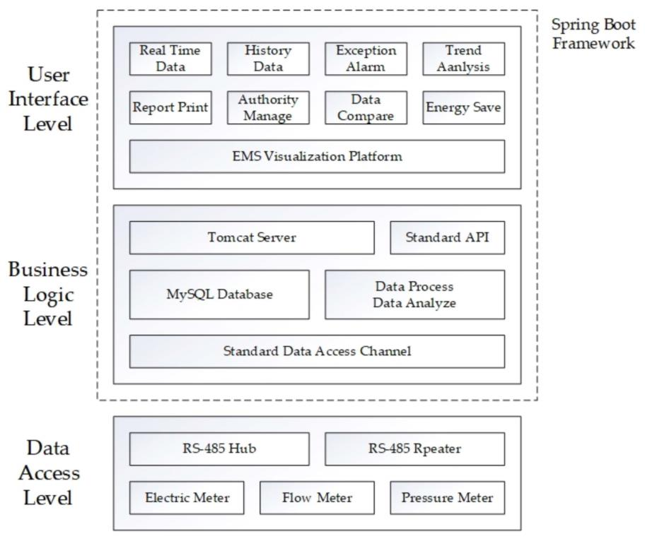
Information 2021, 12, 457 3 of 13
Figure 1. Overall system architecture.
In the overall system architecture shown in Figure 1, the data collection layer connects
all energy consumption monitoring points into a communication network, polls every
node for collecting the original data, and transmits the data to the business logic layer.
The business logic layer parses the received data and stores it in the database. After
the calculation and analysis, the Tomcat server can provide data services for the display
interface layer. The display interface layer is used to display the results of data analysis
and provide a human–computer interaction interface. Both the display interface layer and
the business logic layer are constructed by the Spring Boot framework.
2.1. Data Collection Layer
Many energy consumption monitoring points are set up in the enterprise and produc-
tion areas to monitor the energy consumption of the area or production facilities. Each
energy consumption monitoring point is equipped with at least one standard measuring
device, such as electric energy meters, ﬂow meters, and totalizers. The electric energy
meter is used to monitor the consumption of electric energy, voltage value, and electric
current of the area or equipment. The ﬂow meter is used to monitor the instantaneous ﬂow
and the cumulative ﬂow of water. The totalizer is used to monitor the instantaneous ﬂow
rate, cumulative ﬂow rate of steam or compressed air, and the temperature and pressure
of the gas. Energy consumption monitoring points and standard measuring devices can
accurately reﬂect the energy consumption of enterprise and production facilities; hence,
they are widely used.
RS-485 is an electrical interface standard which is widely used in physical layer
connections in the industrial control ﬁeld [10]. RS-485 usually uses two signal lines, A and
B, adopts differential signal transmission, works in half-duplex mode, and has a maximum
transmission distance of 1200 m. RS-485 supports multipoint connection, and it has the
characteristics of high transmission rate and good anti-noise interference performance.
MODBUS-RTU is an open serial communication protocol, which has now become an
industry standard for communication protocols. It is also a widely used communication
protocol between industrial electronic devices [11]. The MODBUS-RTU protocol is based
on the master/slave architecture. The master sends requests to slaves, and the slaves
respond to the master with their own data. The MODBUS-RTU protocol stipulates the data
format of the requests and responses and uses CRC to ensure the correctness and integrity
of the data.
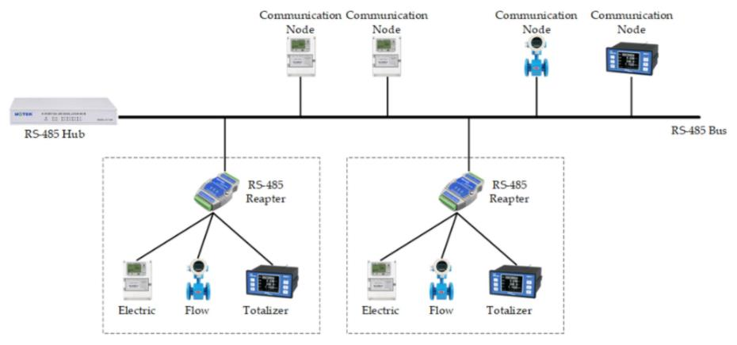
Information 2021, 12, 457 4 of 13
The data collection layer uses the RS-485 bus to connect all energy consumption
monitoring points into a mixed topology node communication network [12]. The commu-
nication network combines a bus topology and a star topology. The node communication
network is shown in Figure 2.
Figure 2. Communication network architecture.
In the communication network shown in Figure 2, several communication nodes
and repeaters are connected to the RS-485 bus, and all communication nodes share the
RS-485 common bus. The bus-type topology is simple and has high reliability. The failure
of a single node will not affect the communication between the bus and other nodes. The
bus is convenient to connect new communication nodes or repeaters. The main function of
the repeater is to enhance the transmission signal, extend the transmission distance, and
ensure the stability and integrity of the signal during long-distance transmission. Each
repeater on the bus serves as the central node of the star network and can be connected to
multiple communication nodes. Repeaters are mainly used in energy monitoring groups
far away from the bus. The RS-485 hub is the collection terminal of the communication
network. The collection terminal is connected to a computer or server through a serial
converter which can convert the RS-485 interface to an RS-232 or USB interface.
The collection terminal is the only master station in the communication network, and
the other nodes are slave stations. Every slave station has a unique MODBUS address to
distinguish it from other slave stations. The repeater is only used to enhance and forward
signals; it is not used as a communication node. According to the data format speciﬁed
in the MODBUS protocol, the collection terminal sends requests to the communication
network to collect the data of the slave station with the speciﬁed address. All slave stations
receive the request. If its own address is different from the address in the request, the
request is ignored by the slave station. If the address is the same, the slave station returns
its own data to the collection terminal. The collection terminal polls all nodes one by one
to collect the data in the network. The collection terminal is directly controlled by the
computer. The system veriﬁes the data returned to ensure the Integrity. If the veriﬁcation
fails or the return times out, the data are discarded and the request is retransmitted. If
failure occurs again, the system skips the node and logs the time of occurrence.
2.2. Business Logic Layer
The business logic layer was constructed using the Spring Boot framework, and it
mainly includes two parts: the database and the server. The database is used to store energy
consumption data and user information. The program running in the server calculates
and analyzes the data, provides data services for the display interface layer, and provides
standard data interfaces for other users or systems.
2.2.1. Design of the Database
Database design refers to the design and optimization of the logical mode and physical
structure of the database under a given application environment. It establishes a database
and application system to effectively store and manage data [13]. The data in the database
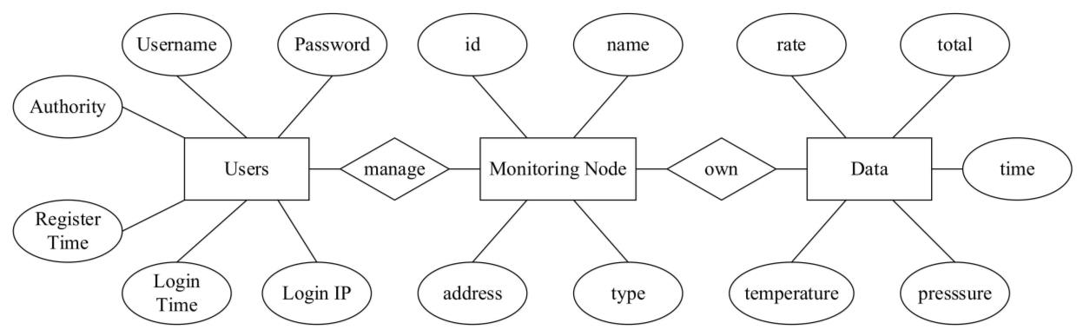
Information 2021, 12, 457 5 of 13
are organized, described, and stored according to a certain data model. This results in
several advantages such as less redundancy, higher independence, and easy scalability.
MySQL is a relational database management system [14]. This database is small and
easy to install and maintain. MySQL is open-source and free, with popular architectures
such as LAMP and LNMP. The MySQL database has become the ﬁrst choice of enterprise
users because of its excellent performance and stable service. An E-R (entity relationship)
diagram [15] is used to describe the relationship between entity types, attributes, and
connections. The E-R diagram is a method of describing conceptual models to facilitate the
design of the logical structure of the database. The main entities in this paper’s database
are users, the energy consumption monitoring point, and its data. Figure 3 shows the
connections between entities. The ﬁeld designs of the energy consumption monitoring
point ant its data are shown in Table 1.
Figure 3. Connections between entities.
Table 1. Design of ﬁelds in data table.
Fields Type Remarks
id int (4) Unique number
name varchar (50) Name of meter
address int (4) Modbus address
type int (4) Type of meter
time datetime (0) Data collection time
rate decimal (18.2) Instantaneous ﬂow
total decimal (18.2) Cumulative ﬂow
temperature decimal (18.2) Temperature
pressure decimal (18.2) Pressure
In order to ensure the continuity and accuracy of the energy data in the enterprise, the
data collection layer collects data from the node communication network 24 h a day. In
the actual operation of the system, it is found that RS-485 communication completes the
data collection of one node in an average of 2 s. Calculated in this way, 43,200 records are
generated every day, 1,296,000 records are generated every month, and 15,768,000 records
are generated every year. Under the premise that the design life of the system is 20 years, it
will generate billions of data. Storing such a large amount of data in a single data table will
seriously affect the read and write performance of the database.
The split of a data table [16] means that the data stored in a single data table is
distributed to multiple data tables according to a certain dimension, so as to reduce the load
of a single data table and improve the performance. Common database splitting methods
include vertical splitting and horizontal splitting. Vertical splitting is to split a table with
many attributes into different tables according to different attributes. The structure of each
table after splitting is different, and there is at least one column of intersection between
each table. Horizontal splitting refers to splitting a table into multiple tables on the basis of
a certain ﬁeld and according to certain rules. The structure of each table is the same after
splitting, but the data of each table are different and there is no intersection.
Information 2021, 12, 457 6 of 13
The database designed in this paper adopted a horizontal split method. The data in
the data table were split according to the ﬁeld of time. Whenever the value of the time
column entered a new month, the data were put into a new table. This method realized a
data table split by month based on the time ﬁeld. For example, the data of the year 2020
were scattered into 12 tables. Table 2 shows the data volume of each table and the error rate.
Table 2. Data volume and error rate of 12 data tables in 2020.
Data Tables Data Volume Error Rate
data_202001 1,293,399 0.20%
data_202002 1,293,852 0.17%
data_202003 1,292,964 0.23%
data_202004 1,294,002 0.15%
data_202005 1,289,634 0.49%
data_202006 1,293,600 0.19%
data_202007 1,292,646 0.26%
data_202008 1,294,892 0.09%
data_202009 1,293,996 0.15%
data_202010 1,294,268 0.13%
data_202011 1,293,983 0.16%
data_202012 1,294,103 0.15%
In Table 2, the data table data_202005 stores the data of May 2020. The table has a
total of 1,285,634 records. The time value of the ﬁrst record is “1 May 2020 00:00:00” and
the time value of the last record is “31 May 2020 23:59:58”. The data table data_202006
has a total of 1,293,600 records, of which the time value of the ﬁrst record is “1 June 2020
00:00:00”. A total of 12 tables were established in 2020, and each table corresponds to one
month’s data. The data volume of each month is less than the estimated maximum data
volume of 1,296,000. Taking into account the power outage and computer restart in the
enterprise, the maximum data volume error rate is 0.49%, which belongs to the normal
range. In the actual operation of the system, the horizontal split of the data table reduces
the data load of a single table, keeps the data volume of each table at the million level, and
ensures the speed of data query. The system is able to withstand high concurrency and
maintain high stability.
2.2.2. Application of Spring Boot Framework
In the business logic layer, the Spring Boot framework is the core component, which is
responsible for collecting, storing, and analyzing data from the data collection layer. It also
receives and processes data requests from the display interface layer, as well as provides
standard data interface to the external programs.
The Spring Boot framework [17] is a subproject under the Spring project and is cur-
rently the most popular Java enterprise-level development framework. The Tomcat server
is integrated inside the Spring Boot framework, which can be run directly without deploy-
ment. The Spring Boot framework abandons the cumbersome XML conﬁguration ﬁles
in the traditional framework and is developed on the basis of annotations. Development
based on annotations simpliﬁes the conﬁguration and greatly reduces the difﬁculty of
development. When integrating third-party frameworks, Spring Boot can automatically
conﬁgure and manage dependencies, allowing developers to focus on the design and im-
plementation of business logic. Figure 4 shows the main steps of a Spring Boot application
startup process.
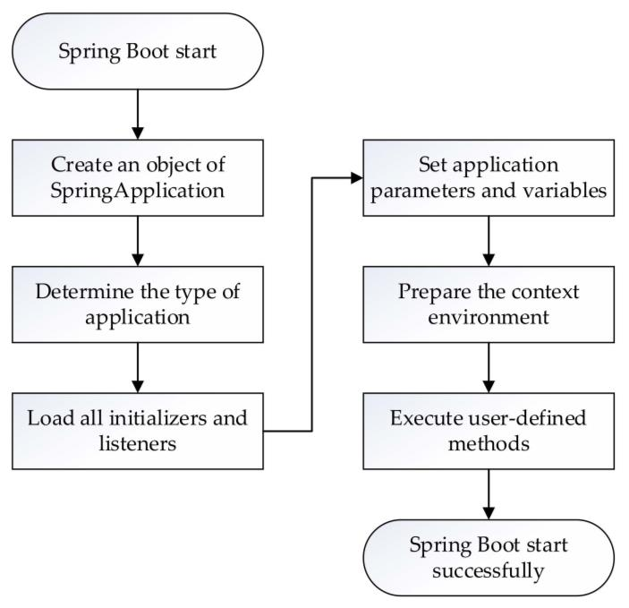
Information 2021, 12, 457 7 of 13
Figure 4. The startup process of the Spring Boot application.
From Figure 4, we can analyze the main steps of the Spring Boot application startup
process.
1. The system looks for the annotation named @SpringBootApplication and creates an
in-stance object of SpringApplication as the main entrance of the program;
2. The type of application is determined (a web application in this case);
3. All initializers and all listeners are loaded;
4. Application parameters and environment variables are set;
5. The context environment is prepared. This is the core step of the Spring Boot frame-
work startup. The dependencies of third-party libraries, automatic conﬁguration, and
the startup of the built-in server Tomcat are established in this step;
6. User-deﬁned methods are executed. This marks the completion of the Spring Boot
application before normal work can begin.
In step 3, the Spring Boot framework loads all listeners. The listeners can listen to
the data request from the front end, forward the request to the handler, and call the user-
deﬁned business processing function to respond to the request. In step 5, the Spring Boot
framework starts the built-in Tomcat server, provides a basic operating environment, and
loads third-party libraries and frameworks. The Vue front-end framework in the interface
display layer is integrated in this step. In step 6, the Spring Boot application executes
user-deﬁned methods to complete multiple tasks such as database reading and writing,
data processing, and performing timing tasks. At this point, a Spring Boot application is
started successfully.
The powerful features of Spring Boot provide developers with great convenience. The
data query function is taken as an example. First, we add the annotation “@RestController”
to the public class DataController to indicate that the class is a control class. Then, we add
the annotation “@RequestMapping(“/getDataById/{id}”)” to the method public String get-
DataById (@PathVariable Integer id) in the class. The Spring Boot framework automatically
maps to the corresponding method according to the address of the request url, extracts
the parameter id in the url, and provides it to the method for internal use. Finally, we
write a speciﬁc business logic code in the method body, e.g., executing SQL statements and
returning the queried data in the form of a string. The development of the function of data
query according to the id is completed. In the Spring Boot framework, all conﬁgurations are
in a ﬁle named application.yaml, i.e., the database driver, login name, and password. The
framework automatically loads the conﬁguration ﬁle and establishes a database connection.
Developers only need to write SQL statements to complete data query.
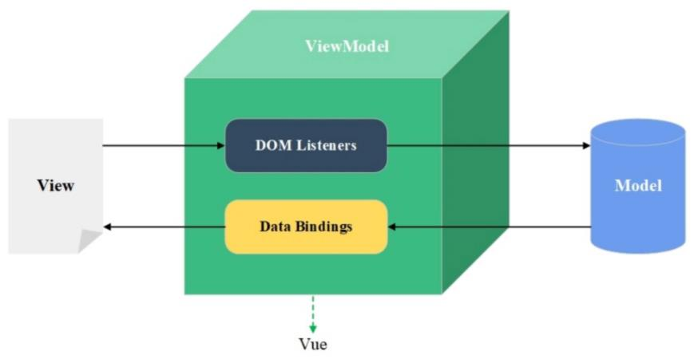
Information 2021, 12, 457 8 of 13
2.3. Display Interface Layer
The display interface layer is used to display the data analysis results of the business
logic layer. This layer realizes several functions such as login, registration, and query. It
also provides a human–computer interaction interface. The display layer is developed on
the basis of the Vue framework, combined with the ECharts, an open-source visualization
chart library, to provide users with a set of front-end display interfaces with complete
functions and convenient operation.
Vue is a progressive framework for building user interfaces [18]. Unlike other mono-
lithic frameworks, Vue is designed from the ground up to be incrementally adoptable.
It is not only easy to use, but also easy to integrate with third-party libraries or existing
projects. According to the design idea of MVVM (model–view–viewmodel), Vue realizes
the two-way binding of data and view, reduces the coupling degree of each part, and is
more ﬂexible to use. The Vue framework can be directly integrated into the Spring Boot
framework, and the Spring Boot framework can help complete automatic conﬁguration.
Figure 5 is a schematic diagram of the MVVM mode of the Vue framework.
Figure 5. Schematic diagram of MVVM mode of Vue framework.
ECharts is an open-source visualization library based on JavaScript [19], covering
various industry charts. It can run smoothly on desktop and mobile terminals, and it is
compatible with multiple browsers. The introduction of ECharts is simple. Through the
setting of conﬁguration items, you can control the data presentation and visual effects.
ECharts realizes the interaction between users and data through rich components and
highly personalized visualization solutions, thereby enhancing users’ ability to acquire
knowledge and optimize data analysis.
This system uses the Vue front-end framework and ECharts to design the web display
interface of the energy management system. In the B/S architecture, the web interface can
be accessed by a browser, with a rich interface and convenient operation.
2.4. Development Cost Calculation
The display interface layer is used to display the data analysis results of the business
logic layer. This layer realizes several functions such as login, registration, and query. It
also provides a human–computer interaction interface.
In the data collection layer, the energy consumption monitoring point and the node
communication network are composed of various hardware equipment, and the construc-
tion cost is relatively high. In the energy consumption monitoring point, the cost of one
electric energy meter is about 300 USD. The ﬂow meters are available in large and small
diameters. The costs are 400 and 250 USD, respectively. The cost of one totalizer is ap-
proximately 150 USD. In the node communication network, the twisted pair shielded wire
used for connection is 30 USD per 100 m. The price of hubs and repeaters is approximately
100 and 50 USD, respectively.
In the enterprise, a total of 196 electric energy meters, 84 ﬂow meters including 57 large-
diameter and 27 small-diameter meters, and 52 totalizers are deployed. The total cost is
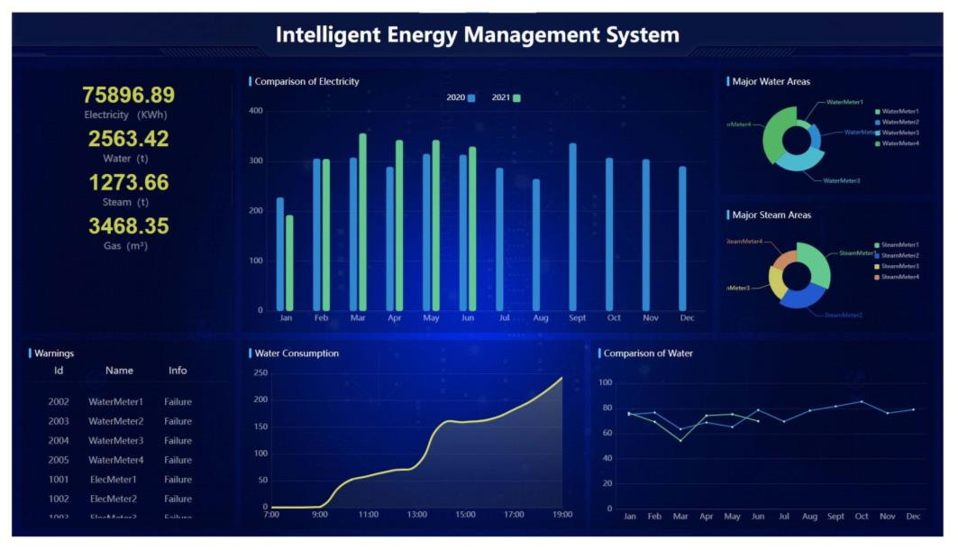
Information 2021, 12, 457 9 of 13
about 101,150 USD. The total cost of hubs, repeaters, and twisted pair shielded cables is
approximately 55,000 USD.
In the data collection layer, the cost of hardware equipment is difﬁcult to reduce and,
thus, it costs a lot of money. We hope that, at the software level, we can appropriately
reduce costs while ensuring safety and functionality. Therefore, the open-source framework
represented by Spring Boot has come into focus. The business logic layer and the display
interface layer make extensive use of various open-source frameworks and components.
MySQL is a high-performance open-source database, and the Spring Boot framework is
also the most popular Java enterprise-level development framework. Vue and Echarts
are also widely used front-end open-source frameworks. Whether using Spring Boot or
Vue, technically, you can get substantial support and assistance from the community. In
particular, the Spring Boot framework has been maintained and updated by the author-
ities in the past 10 years to ensure security and stability. In these two layers, the cost
of system construction mainly comes from hiring developers and software debugging
and maintenance.
Taking into account the differences in different regions and the length of the construc-
tion period, the cost of hiring workers and developers is quite different. In this project, the
personnel cost was approximately 50,000 USD. The construction cost of the entire energy
management system was approximately 210,000 UAD.
3. System Operation and Analysis
The energy management system was ofﬁcially deployed in a manufacturing enterprise
in December 2019 and has been operating stably for more than 600 days. Figure 6 shows
the large-screen display interface of the energy management system.
Figure 6. The large-screen display interface.
Because it is outside of the actual production environment, it is impossible to obtain
the latest data. The data in the ﬁgure are simulated values in a laboratory environment.
In Figure 6, the main interface shows the consumption of electricity, water, and steam in
the enterprise. It also displays the electricity consumption in different months and the
proportion of energy consumption in the main area. A brief alarm message is displayed in
the lower left corner of the interface. The large-screen display interface is mainly used by
visitors to determine the energy management of the enterprise.
Figure 7 shows the backend interface of the energy management system.
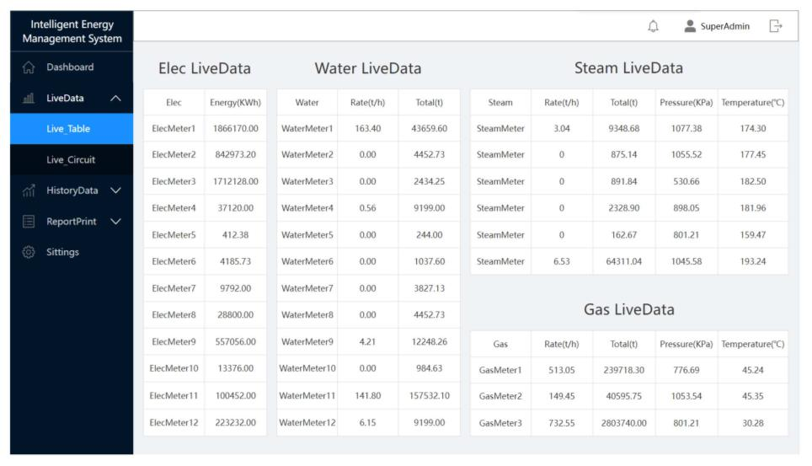
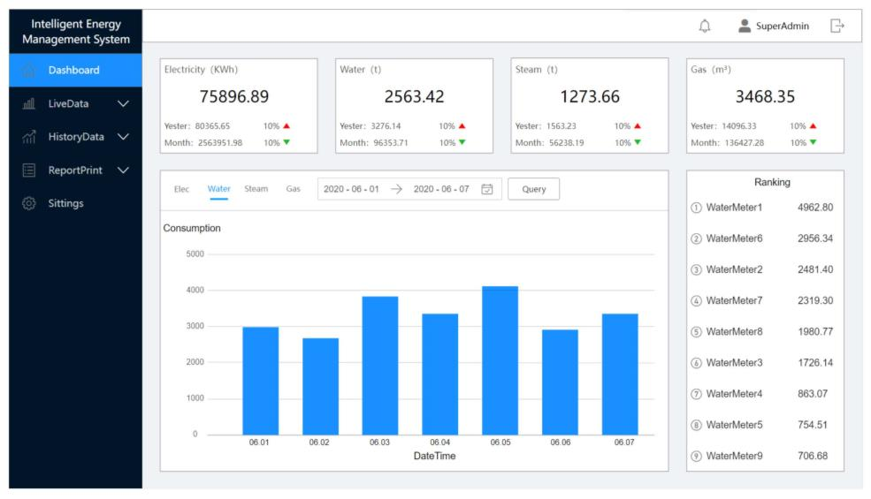
Information 2021, 12, 457 10 of 13
Figure 7. Backend interface.
From Figure 7, we can see today’s energy consumption, yesterday’s energy consump-
tion, and the cumulative energy consumption of this month in the enterprise. At the same
time, we can view the daily consumption within a certain period of time by setting the
time range. The ranking on the right is the energy consumption monitoring points with the
most usage during the time period and their usage. The background interface of the energy
management system provides data visualization and analysis functions for enterprise
managers.
Figure 8 shows the real-time data interface.
Figure 8. Real-time data interface.
From Figure 8, we can see the real-time data of the energy consumption monitoring
points in the production area. The electric energy monitoring points display the electric-
ity consumption, the water and steam energy consumption monitoring points display
the instantaneous ﬂow and cumulative ﬂow, and the steam and compressed air energy
consumption monitoring points also record pressure and temperature.
Figure 9 shows the historical data query interface. Water consumption is taken as an
example. In this interface, you can query the water consumption of a single or multiple
energy consumption monitoring points.
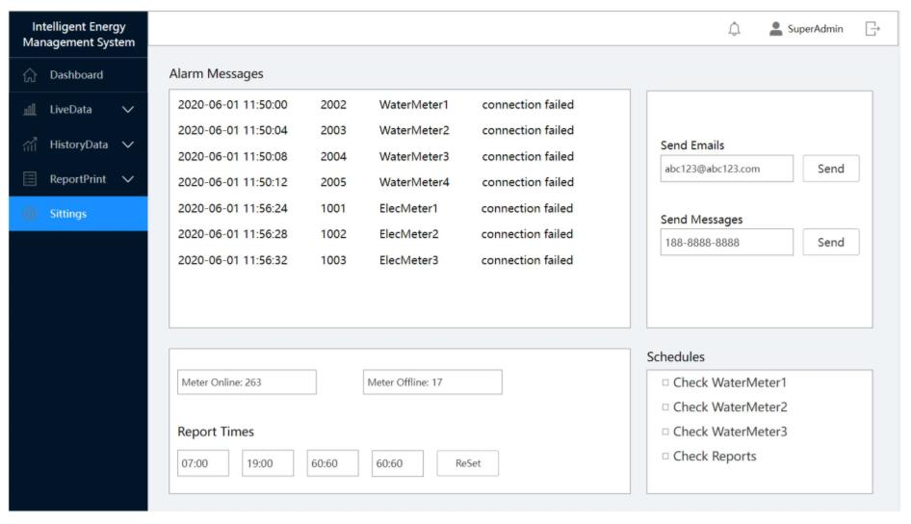
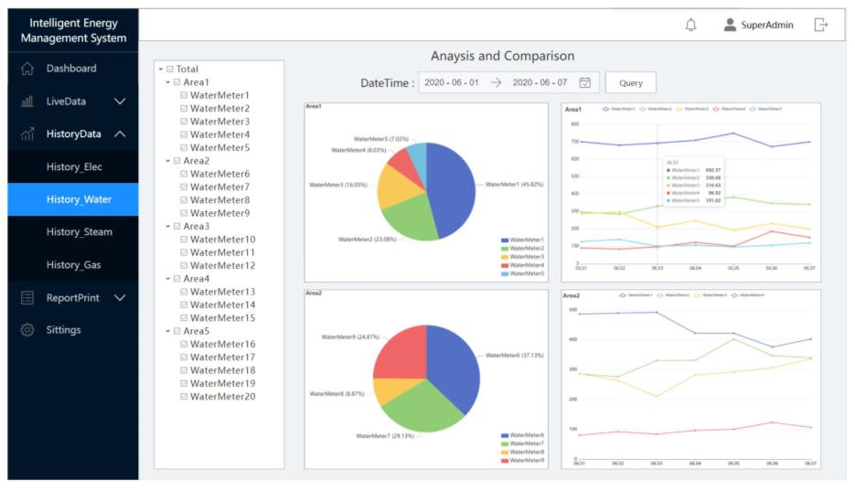
Information 2021, 12, 457 11 of 13
Figure 9. Historical data query interface.
Figure 10 shows the settings interface. In this interface, all alarm messages are shown
and can be sent to a speciﬁc email or phone. Managers can change the times that reports
are automatically printed.
Figure 10. Settings interface.
4. Conclusions
This paper designed and implemented an energy management system based on
the Spring Boot framework, which has run stably for more than 600 days in the actual
production environment. The system has a three-tier architecture: from bottom to top, data
collection layer, business logic layer, and display interface layer. The data collection layer
monitors all energy consumption monitoring points in the enterprise in real time, ensuring
the integrity and continuity of the data. In the business logic layer, the database is split
horizontally, which greatly reduces the data load of a single table. The maximum data
storage capacity of a single table is 1,296,000, and the data query efﬁciency is extremely high.
The Spring Boot framework can provide stable data services, making it easy to maintain
and extend functions. At the display interface layer, the display interface developed using
Vue and ECharts is rich in functions and easy to operate. The various functions of the
system can operate normally and stably, which provides convenience for the management
and control of enterprise energy consumption. For the cost of construction, the hardware
cost is based on the quantity and price of the device, and the personnel cost is based on
the working hours. Accordingly, the total cost of the energy management system can be
estimated. In this paper, the total cost of construction was approximately 210,000 USD.
The system is currently deployed in the internal server of the enterprise, and the
energy management interface can only be accessed by computers in the same local area
Information 2021, 12, 457 12 of 13
network. In the future, the system can be deployed in a cloud server, and mobile phone-side
adaptation and enhanced identity authentication can be implemented to realize any device
to access and manage the system anytime and anywhere. For the node communication
network, wireless transmission technology such as 5G will be adopted in the future, and
data will be directly transmitted to the server in the cloud to reduce the local residence time
of data and avoid possible data injection and tampering. For the data security issues of
cloud deployment, in the future, in addition to relying on Spring Boot’s security framework
and regular database backups, the system will enhance the identity authentication of
logged in users, record the user’s IP address and sensitive operation behavior, and perform
data transmission during transmission. The secondary encryption increases the difﬁculty
of data cracking, thereby improving the stability of the communication network and the
data security of the cloud system.
Author Contributions: F.Z. and G.S. conceptualized the research; F.Z. implemented the experimental
design; B.Z. and L.D. conducted data analysis; F.Z. wrote the ﬁrst draft; B.Z. reviewed and edited
the paper; G.S. acquired funding. All authors have read and agreed to the published version of
the manuscript.
Funding: This work was supported by the Tianjin Science and Technology Major Project and En-
gineering (No.18ZXRHNC00140) and Tianjin Key Laboratory of Optoelectronic Sensor and Sensor
Network Technology.
Institutional Review Board Statement: Not applicable.
Informed Consent Statement: Not applicable.
Data Availability Statement: Not applicable, the study does not report any data.
Conﬂicts of Interest: The authors declare no conﬂict of interest.
References
1. Wei, J.Y.; Zhao, X.Y.; Sun, X.S. The evaluation model of the enterprise energy efﬁciency based on DPSR. Environ. Sci. Pollut. Res.
2019, 26, 16835–16846. [CrossRef] [PubMed]
2. Goncalves, V.S.; Jose, M. Energy management system iso 50001:2011 and energy management for sustainable development.
Energy Policy 2019, 133, 110868.
3. Irtija, N.; Sangoleye, F.; Tsiropoulou, E.E. Contract-Theoretic Demand Response Management in Smart Grid Systems. IEEE Access
2020, 8, 184976–184987. [CrossRef]
4. Yu, M.; Yue, G.; Song, J.; Pang, X. Research on intelligent city energy management based on internet of things. Clust. Comput.
2019, 22, S8291–S8300. [CrossRef]
5. Raji, M.N.; Maksimovi, R.M.; Milosavljevi, P.; Pavlovi, D. Energy Management System Application for Sustainable Development
in Wood Industry Enterprises. Sustainability 2019, 12, 76. [CrossRef]
6. Jia, B. Research and Application of Small Area Energy Management System. Master0s Thesis, Shandong University, Jinan, China,
8 June 2020.
7. Sa, A.; Thollander, P.; Raﬁee, M. Industrial Energy Management Systems and Energy-Related Decision-Making. Energies 2018,
11, 2784. [CrossRef]
8. Choi, J.S. Energy Management Agent Frameworks: Scalable, Flexible, and Efﬁcient Architectures for 5G Vertical Industries. IEEE
Ind. Electron. Mag. 2021, 15, 62–73. [CrossRef]
9. Barabanova, I.A.; Kravets, O.J.; Tkalich, S.A.; Muting, D.I. Analysis of the intermediate layer work in the three-tier architecture
“client-server” of automation engineering problems. IOP Conf. Ser. Mater. Sci. Eng. 2019, 537, 032011.
10. Zhao, Y.J.; Ma, J.N.; Li, S.J.; Li, J. Design of Modbus Wireless Communication System Based on Remote Data Transmission. In
Proceedings of the 2016 International Forum on Mechanical, Control and Automation, Shenzhen, China, 30–31 December 2016.
11. Yue, G. Design of Intelligent Monitoring and Control System Based on Modbus. In Proceedings of the 5th International Conference
on Communication, Image and Signal Processing, Chengdu, China, 13–15 November 2020.
12. Wang, S.; You, H.; Yue, Y.; Cao, L. A novel topology optimization of coverage-oriented strategy for wireless sensor networks. Int.
J. Distrib. Sens. Netw. 2021, 17. Available online: https://journals.sagepub.com/doi/full/10.1177/1550147721992298 (accessed on
2 November 2021). [CrossRef]
13. Yang, Y.; Mei, Z.; Zheng, B.; Qiu, S. Design of Enterprise Management System Based on Edge Computing Architecture. Mob. Inf.
Syst. 2021, 2021, 5512958.
14. Eyada, M.; Saber, W.; Genidy, M.; Amer, F. Performance Evaluation of IoT Data Management Using MongoDB Versus MySQL
Databases in Different Cloud Environments. IEEE Access 2020, 8, 110656–110668. [CrossRef]
Information 2021, 12, 457 13 of 13
15. Ordonez, C.; Al-Amin, S.T.; Bellatreche, L. An ER-Flow Diagram for Big Data. In Proceedings of the 2020 IEEE International
Conference on Big Data (Big Data), Atlanta, GA, USA, 10–13 December 2020. Available online: https://www.webofscience.com/
wos/alldb/full-record/WOS:000662554705140 (accessed on 2 November 2021).
16. Liu, T.Y. Design and Implementation of Distributed Mall Based on SSM. Master0s Thesis, China University of Geosciences, Beijing,
China, May 2020.
17. Miao, K.H.; Li, J.; Hong, W.X.; Chen, M.T. A Microservice-Based Big Data Analysis Platform for Online Educational Applications.
Sci. Program. 2020, 2020, 6929750. Available online: https://www.hindawi.com/journals/sp/2020/6929750/ (accessed on
2 November 2021). [CrossRef]
18. Li, M.H.; Hu, J.H.; Lin, X.W. The Development of Web Application Front-End of Intelligent Clinic Based on Vue.js. In Proceedings
of the 2019 Chinese Intelligent Automation Conference, Nanjing, China, 20–22 September 2019; Lecture Notes in Electrical
Engineering. Available online: https://link.springer.com/chapter/10.1007/978-981-32-9050-1_77 (accessed on 2 November 2021).
19. Ban, X.J.; Wang, B.; Cheng, C.X.; Taghzouit, S. Iron and Steel Enterprises Big Data Visualization Analysis Based on Spark. In
Proceedings of the 15th International Conference on Cooperative Design, Visualization and Engineering, Hangzhou, China, 21–24
October 2018; Lecture Notes in Computer Science. Available online: https://link.springer.com/chapter/10.1007%2F978-3-030-0
0560-3_39 (accessed on 2 November 2021).

